« Пусть дует ветер перемен!»

Под таким названием прошла встреча с выпускниками Беловской общеобразовательной основной школы культорганизатора МКУ КДО «Аккорд» филиал Беловский сельский клуб Гончаровой Т. Л.
Она рассказала ребятам о профессиях, подробно остановилась о своей специальности и рассказала о Барабинском филиале Новосибирского Областного колледжа культуры.
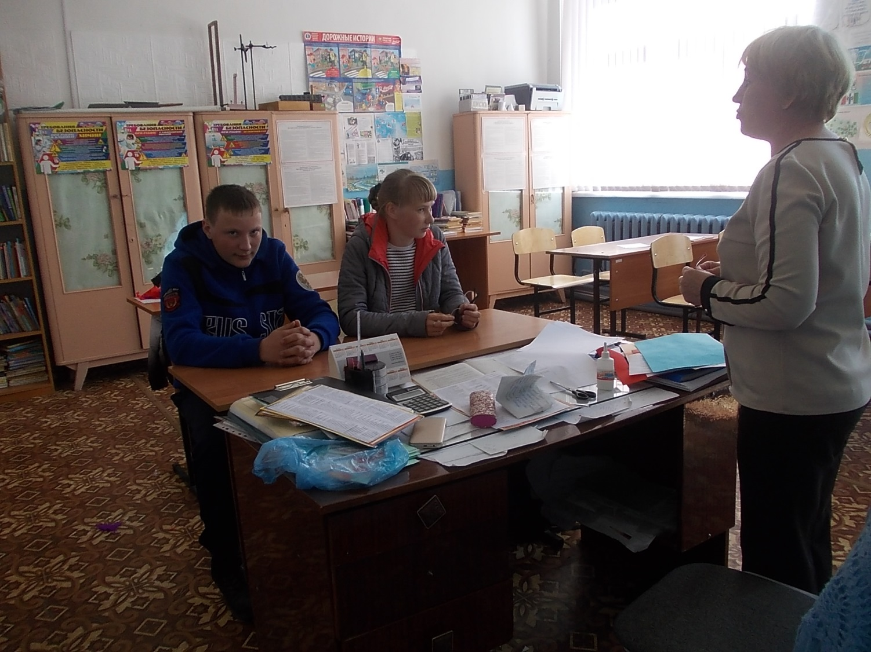
Выбор специальностей огромен, но надо не ошибиться и остановиться на том, что тебе по душе.

